Министерство образования, науки и молодёжной политики Краснодарского края
ГБУ ДО КК «Эколого-биологический Центр»

Конкурс экологических проектов «Волонтёры могут всё»
Номинация «Друзья наши меньшие»
Пластик в обмен на корм
(проект связанный с заботой о бездомных животных)

Автор: Заславец Глеб Сергеевич
обучающийся ГБУ ДО КК ЭБЦ

Руководитель: Долгуша Ю.С.
Методист, педагог организатор
ГБУ ДО КК ЭБЦ

Краснодар
2021г.

Содержание

Введение…………………………………………………………………………..… 3 Цель работы……………………………….................................................................4 Задачи проекта……………………………………………………………………….5
Целевая аудитория проекта……...………………………………………………..6-8
Период реализации проекта, его география……..……………..……………..…8-9
Реализация проекта……………………………………………………..…..……9-10
Достигнутые и ожидаемые результаты проекта……..…………………………...10
Партнеры проекта…………………………………………………………………..11
Приложения…………………………………………………………………..…12-15

Введение
Пластик – очень практичное, удобное и современное решение для замены многих натуральных материалов, однако в последние годы регулярно появляются свидетельства о разрушительном воздействии пластика на окружающую среду. Составляя около половины всех отходов, он распадается на мелкие частицы, перемещается по средам обитания, проникает в пищевые цепи, разрушает экосистемы. Проблема пластикового загрязнения была обнаружена недавно, однако человечество уже сейчас должно предпринимать решительные меры для борьбы с пластиковыми отходами.
Цель работы
Информирование людей и привлечение внимания к проблеме загрязнения окружающей среды пластиковыми отходами. Сбор и последующая переработка пластика за деньги. Средства, вырученные от сдачи пластика предлагается направлять на помощь бездомным животным, озеленение города. Под помощью бездомным животным понимается: обеспечения нормальных условий жизни бездомным животным в приютах (корм, тепло, забота), предполагающих лечение животных, стерилизацию и устройство в дома людей.
Задачи проекта
Просветительская функция – Мы хотим оказать максимально сильное влияние на уровень информирования людей в этой сфере, продолжать распространение условий нашей акции, привлекать людей.
Социальная функция – Каждый человек, участвующий в нашей акции оказывает огромное влияние на общую ситуацию с количеством пластиковых отходов. Поэтому важно заинтересовывать не только организации (они подпадают под контроль государства) но и обычных людей, численность которых с каждым годом неуклонно увеличивается в Краснодарском крае.
Экологическая функция – Проект «Пластик в обмен на корм» в первую очередь направлен на увеличение количества перерабатываемых отходов.
Предупредительная функция – Важно подчеркнуть значимость подобных действий, так как если не прекратить загрязнять воду, почву и воздух пластиком, могут произойти необратимые процессы.

Целевая аудитория проекта
Проблема загрязнения нашей планеты пластиком будет актуальна в ближайшие десятилетия, как никакая другая, именно поэтому важно привлечь людей всех возрастов и социальных групп.
В настоящее время государственные меры борьбы с пластиковым загрязнением распространяются в основном на крупные организации и юридических лиц. Законодательством предусмотрены дополнительные взносы, которые организации платят в обязательном порядке за загрязнение окружающей среды. Обычные жители, домохозяйства, ежедневно потребляя продукцию в пластиковой упаковке оплачивают только вывоз неразделенного мусора. В последние годы можно заметить, что наряду с обычными мусорными баками стали появляться места для раздельного сбора пластика и картона. По моим наблюдениям большинство таких мест используется не по назначению и с недостаточным пониманием цели установки мест раздельного сбора. Так в сетках для пластика можно увидеть другой мусор. Получается, что при вывозе пластика из таких сеток требуется дополнительная сортировка мусора, что значительно снижает рентабельность переработки. Мусор по-прежнему выглядит неаккуратно на улицах города, неудобен в утилизации. Данная картина свидетельствует о том, что люди слабо информированы о важности утилизации пластика и недостаточно осведомлены о правилах использования мест раздельного сбора мусора (рис. 1).

(На фото видно, что в одной сетке собран ПЭТ, картон, пленка и прочий мусора, дальнейшая сортировка неизбежна).
В моей работе я предлагаю пойти по пути осязаемого эффекта от утилизации пластика, а именно индивидуальной сдачи пластика обычными домохозяйствами (физическими лицами) за деньги. Такой подход повышает ответственность потребителей товаров в пластиковой упаковке. Так, к примеру, никто не приведет вашу условную бутылку из-под молока в состояние максимально готовое к переработке лучше вас, а именно с осуществлением: мойки, прессовки (смятия) и сортировка пластиковых отходов по стоимости. Проблемой данного подхода является низкая стоимость приема пластика и необходимость уплаты налога на доход физического лица (это скорее недоработка законодателя, которую необходимо устранить в самое ближайшее время). Для решения этой проблемы предложен коллективный сбор пластика объединенными домохозяйствами с благотворительной целью. Делать одно хорошее дело - приятно, хорошо и полезно, но когда такое дело дает двойной полезный эффект – собрать целевую аудиторию становится легче.
Привлечение целевой аудитории происходит:
- в обязательном порядке, через детские учреждения (школы, места дополнительного образования) и дает кратковременный эффект. Как правило не чаще двух раз в год можно получить значительное количество пластика;
- силами экологических организаций, дает устойчивый эффект со стабильным приростом сознательных участников;
- в добровольном порядке силами активистов движения из непрофессиональной сферы (не экологами), способствует привлечению широкого круга пользователей.
Последний способ наиболее перспективен с моей точки зрения из-за его доступности, требуется лишь желание и некоторое количество свободного времени, позволит охватить самые широкие круги населения. Так активист, проживающий в многоквартирном доме может замотивировать соседей (людей разных профессий, различного возраста и сферы интересов), убедив их в том, что на их улице будет чище, а их общие усилия дадут осязаемый эффект, выражающийся с сумме средств, которую группа может направить на благотворительность (пристроить бездомных животных со своего двора в приют или провести лечение больных друзей наших меньших или помогать приютам с их уже имеющимися животными). Кроме помощи животным и для привлечения внимания к проблеме на первом этапе внедрения проекта в широкие массы можно предложить покупать саженцы деревьев. Новая зеленая аллея будет символизировать высокое сознание проживающих людей, принесет эстетическое наслаждение и поможет сделать воздух чище, побороть пыль.
Правильное согласование цели сбора пластика с соседями на каждый период, открытость всех этапов и возможность каждому решать, как распорядится средствами группы способствует устойчивой реализации проекта из месяца в месяц. В дальнейшем даже появляется азарт.
Учитывая самое благородное предназначение акции любой желающий, может попробовать себя в роли активиста, проявить и усовершенствовать свои организационные навыки, невзирая на образование, возраст и другие ограничения. На сегодняшний день в этой работе не наблюдается, к сожалению, высокой конкуренции, люди только начинают понимать важность утилизации мусора, связь между мусором качеством жизни и здоровьем людей. Одновременно отмечена колоссальная поддержка активистов на всех этапах реализации проекта. Помощь в распространении проекта оказывают СМИ, администрация города, экологические организации, общества защиты животных, перерабатывающие организация и обычные люди, живущие среди нас уже готовые распространять информацию, но не готовые взять пока на себя организацию процесса.
Привлечение в проект детей – является третьей положительной составляющей, так как способствует образованию новой культуры обращения с плохо разлагаемыми отходами, которая будет стоять на защите окружающей среды в настоящем и будущем.

Период реализации проекта, его география
Впервые проект «Пластик в обмен на корм» был реализован в СОШ №102 в Краснодаре в октябре 2020 года. Карантинный год заставил многих людей, которые оказались в трудных условиях из-за болезни, ухудшения экономической обстановки и изоляции людей друг от друга подумать о помощи ближним, дети считали необходимым помогать животным. Проблема образования огромного количества пластикового мусора стала заметна детям и взрослым. Один из классов СОШ №102 увидели ощутимый эффект, 30 семьям удалось за 1 месяц сдать 167 кг пластика и купить 8 кг корма для животных в приют «Краснодог». Актив школы создал информационный ролик для привлечения внимания к проблеме. Был обозначен новый период сбора пластика с 15 ноября 2020 г.- 15 декабря 2020 года с подцелью «Накормить животных до зимы». Ролик был тиражирован через СМИ Краснодара и Краснодарского края. Имел большой успех, был очевиден запрос общества на подобные мероприятия, большой отклик был от приморских городов Черноморского побережья и Тимашевска, была выявлена проблема отсутствия перерабатывающих организаций в городах краснодарского края. Транспортная логистика и удаленность мест переработки от мест сбора значительно снижает рентабельность проекта. Второй этап реализации акции уже значительно вышел за рамки СОШ №102, в школу привозили пластик люди, у которых нет детей, ближайшие магазины. О проблеме узнали жители частного района Краснодара Калинино-1. Было принято решение собирать пластик и макулатуру жителями района и сдавать в переработку ежемесячно на постоянной основе. На сегодняшний день в группе более 50 частных домовладений, раз в месяц удается заполнить Газель переработчика в 300 кг пластиком и макулатурой. Ранее вырученные средства направлялись на помощь животным в приюте «Краснодог». Несмотря на значительные усилия активных и ответственных людей, помощь приюту оказывается в малозначительном объёме. Для расширения проекта постоянно через СМИ и социальные сети ведется работа про продвижению проекта. Переработчик благодаря усилиям участников проекта поднял стоимость приема ПЭТ с 6 до 10 рублей за 1 кг. Одновременно для привлечения общественного внимания и расширения проекта принято решение закупить саженцы дерева Павлония (рис. 2). Данное растение очень быстро вырастает (до 2 метров за год), цветет густыми, яркими, красивыми цветами, не заметить которые просто невозможно. В дальнейшем людям будет предложен выбор между грудами безобразного мусора и прекрасными растениями, ухоженными животными в приюте, которых каждый желающий сможет забрать к себе домой.
Реализация проекта
Для реализации проекта по утилизации пластика на постоянной основе создана группа в социальных сетях. Все желающие могут добавляться в эту группу. Определяется цель и период сбора. (Пример: помощь животным, 1 месяц). Участники группы собирают пластик (рис. 3,4,5,6,7) , образовывающийся в ходе нашей обычной жизни. Процесс сбора пластика предполагает, что мы потребляем проект в пластиковой упаковке, далее эту упаковку мы промываем для удаления пищевых продуктов настолько, насколько это возможно сделать. Далее пластик сминается и сортируется в пакеты по стоимости. Сортировка пластика по видам происходит по образцам доведенным переработчикам, эта информация все время пополняется и доводится всем заинтересованным пользователям. 1 раз в месяц вызывается машина переработчика. Отсортированный пластик, макулатура и пленка загружаются отдельно друг от друга в автомобиль переработчика. Желательный объем не менее 300 кг. Далее автомобиль везет груз на производство. Виды вторсырья взвешиваются отдельно. Проверяются и оформляется счет на выплату. Деньги приходят безналичным расчетом на карту организатора. Организатор отчитывается перед участниками группы сбора и направляет на цели, согласованные с группой в начале месяца сбора отходов. Далее предоставляется отчет о целевом использовании средств.

Достигнутые и ожидаемые результаты проекта
За время внедрения проекта (с сентября 2020 года) сдано в переработку более 700 кг пластика и макулатуры в переработку. Краснодарцы узнали о возможности как самостоятельной сдачи пластика и макулатуры через приемные пункты, так и о коллективной сдаче пластика с благотворительными целями или целями, призванными улучшить качество жизни. Переработчику пластика и макулатуры переданы пожелания жителей городов Краснодарского края для решения проблемы вывоза отходов и обустройства пунктов приема пластика в городах Краснодарского края. Значительно повысилось понимание среди желающих цивилизованно утилизировать пластик о том, как и что надо сдавать в переработку благодаря работе в СМИ и посредством социальных сетей. Одновременно переработчику сделан вызов о необходимости расширять номенклатуру приема пластика и поиска решения проблемы увеличения стоимости приема вторсырья. Так на сегодняшний день большинство переработчиков Краснодара не имеют возможности перерабатывать пластиковые игрушки и пластик с инвентаря детских площадок, а это значительные объёмы, которые с годами будет только расти в связи с массовым обустройством детских площадок пластиком. Руководству города подан сигнал и запрос общества на решение проблемы цивилизованной утилизации трудно разлагаемых отходов.
Пока экологические организации борются со снижением использования пластика в жизни человека, ученые ищут оптимальные решения проблемы упаковки товара более эффективными материалами, активисты делают все возможное для цивилизованной утилизации уже произведенного пластика.

Партнеры проекта
Несмотря на то, что проект недавно запущен уже можно выделить первых партнеров:
- ООО ТЭП – переработчик пластика и макулатуры
- Канал «Кубань-24» СМИ Краснодара и края
- Информационные паблики в Инстаграм «Туподар», «Типичный Краснодар», «detivkrasnodare», «guberschool102», «prikubanka_krd», «krasnodar24_7», «Типичный Тимашевск».
- Сети магазинов «Барсик», его представители оказали помощь в выборе, закупке корма, сделали скидку и подарили лечебный корм. (рис. 8).

Приложения
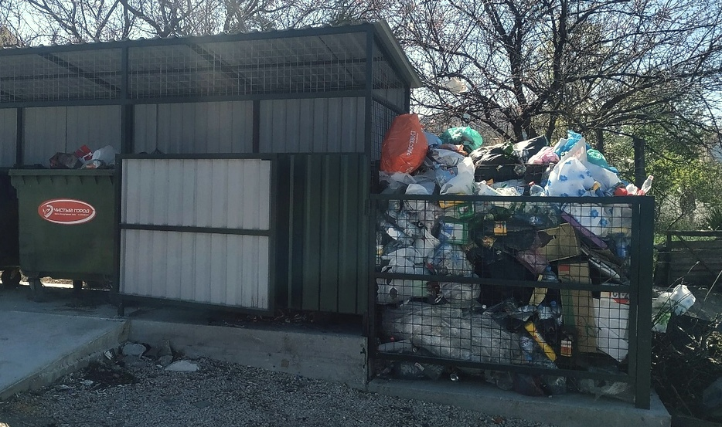
Рисунок 1
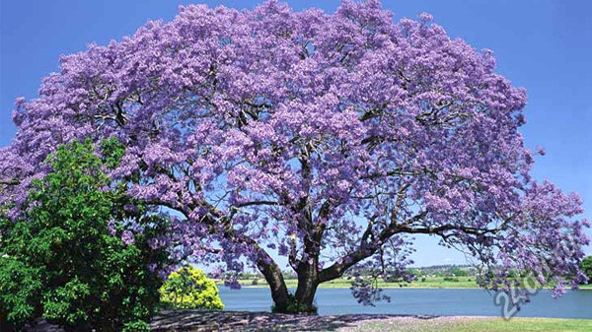
Рисунок 2
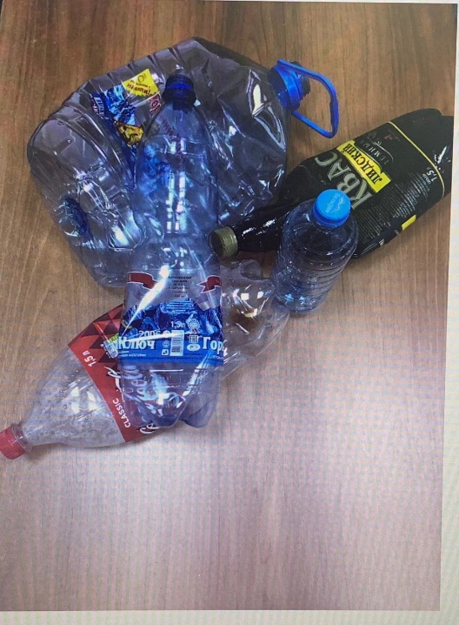
Рисунок 3
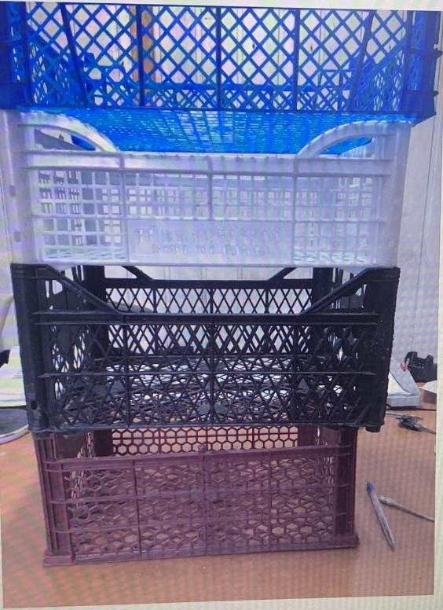
Рисунок 4
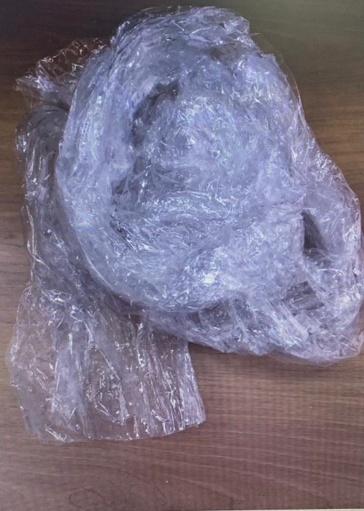
Рисунок 5
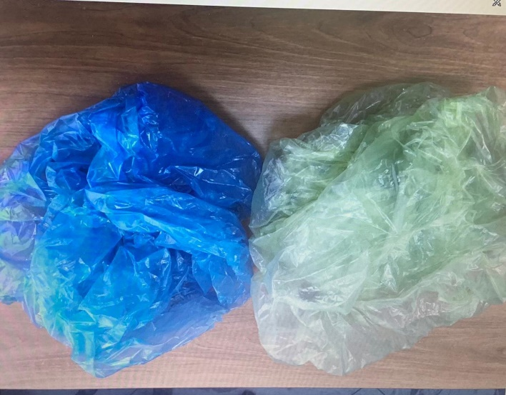
Рисунок 6
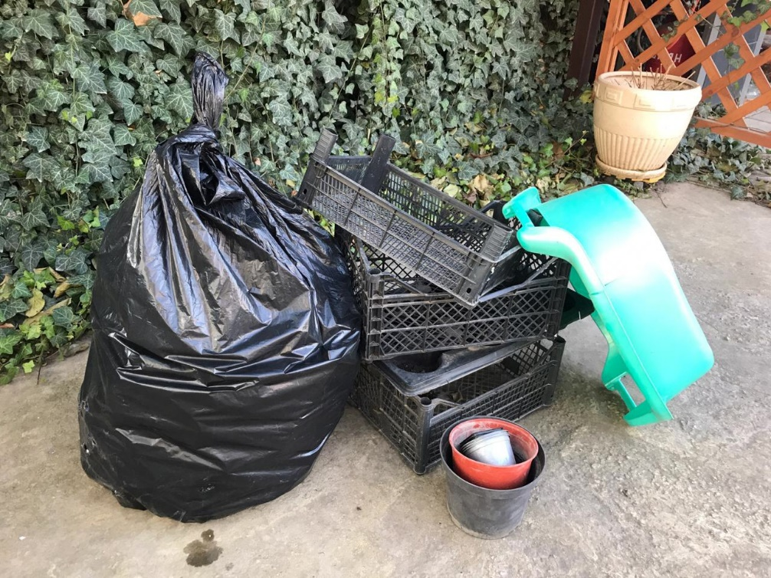
Рисунок 7
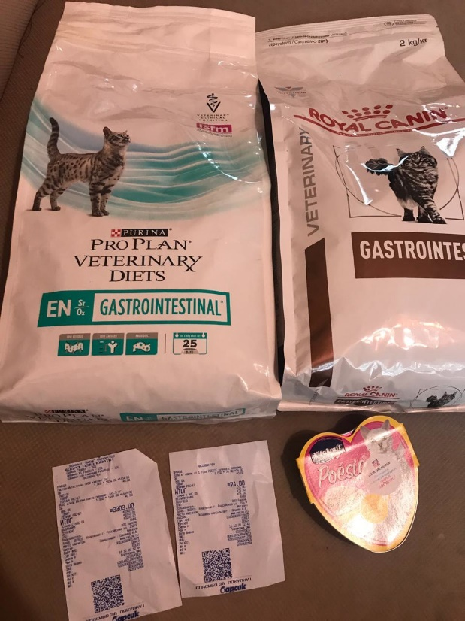
Рисунок 8

